57 ans Le Prince

Une bonne journée de ski à La Plagne.
Un dernier verre au Bar.
Tout le monde s’en va. Le Barman essuie le comptoir. On ferme.
Un dernier client arrive, décontracté, en charentaises.
-Claudie, ce ne serait pas ?
-Oui, c’est bien Albert de Monaco.
-Bonjour.
-Bonjour.
Bobsleigh, Ski, Montagne. On trinque avec humour et simplicité.
C’est beau les vacances.
Nous partons nous coucher Heureux.

Dommage, je n’ai pas d’appareil.
C’est décidé, bientôt, je me mets à la Photo.

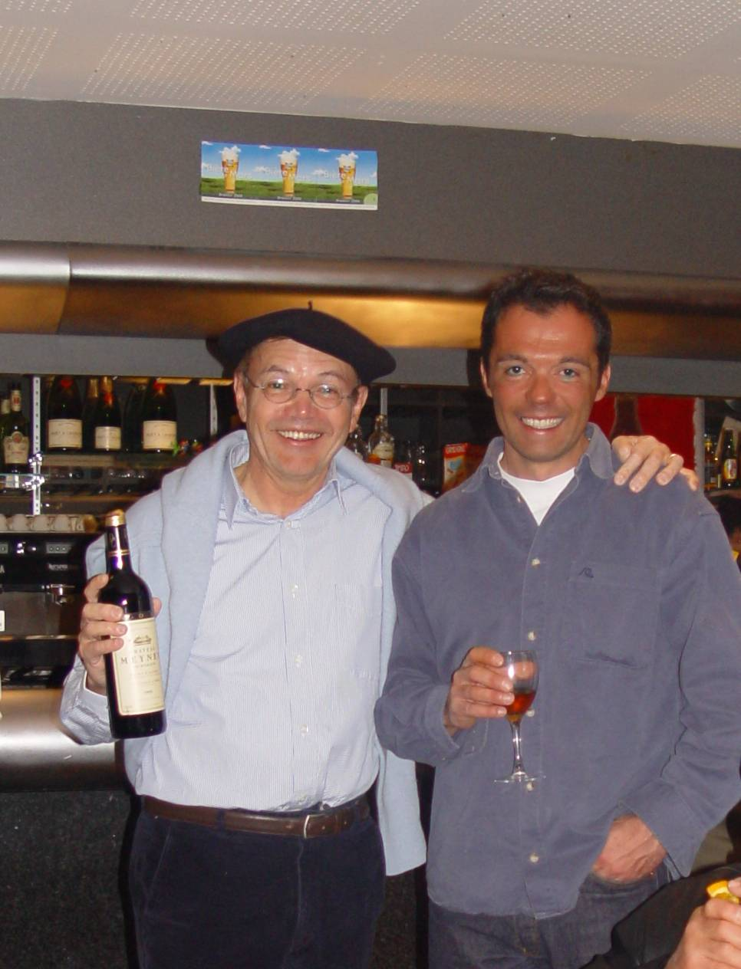
Au même bar l’année suivante, mais Albert n’est plus là.

© tricotin.net/Histoires 19/08/07 5710

